实验 14配置 NAT
实验14配置 NAT
14.1实验内容与目标
完成本实验，您应该能够：
掌握 Basic NAT的配置方法
掌握 NAPT的配置方法
掌握 Easy IP的配置方法
掌握 NAT Server的配置方法
14.2预备知识和技能
掌握 Basic NAT、NAPT的工作原理，熟悉 NAT的基本配置命令。
14.3实验组网图
图14-1 NAT实验环境图
实验组网如图 14-1所示，由 2台 MSR3620（RTA、RTB）路由器、2台 S5820V2（SW1、
SW2）交换机、3台 PC（Client_A、Client_B、Server）组成，互连方式和 IP地址分配参见
图 14-1。
Client_A、Client_B位于私网，网关为 RTA，RTA同时为 NAT设备，有 1个私网接口（G0/0）
和 1个公网接口（G0/1），公网接口与公网路由器 RTB互连。Server位于公网，网关为 RTB。
- 118 -

实验 14配置 NAT
本组网模拟了实际组网中涉及的几种 NAT主要应用。Easy IP配置最为简单，一般用于拨
号接入互联网的场合；Basic NAT不如 NAPT普及；NAPT可以提高公网 IP的利用效率，适用
于私网作为客户端访问公网服务器的场合；NAT Server则用于私网需要对公网提供服务的场合。
14.4实验原理
14.5实验过程
实验任务一：配置 Basic NAT
本实验中，私网客户端 Client_A、 Client_B需要访问公网服务器 Server，而 RTB上不能
保有私网路由，因此将在 RTA上配置 Basic NAT，动态地为 Client_A、Client_B分配公网地址。
步骤一：搭建实验环境
首先，依照图示搭建实验环境，完成路由器 RTA与 RTB的接口 IP地址的配置。为了对去
往 Server的数据包提供路由，在私网出口路由器 RTA上需要配置一条静态路由，指向公网路
由器 RTB，下一跳为 RTB的接口 G0/0。这时 RTA应该能 ping通 Server。配置主机 Client_A
的 IP地址为 10.0.0.1/24，网关为 10.0.0.254；配置主机 Client_B的 IP地址为 10.0.0.2/24，
网关为 10.0.0.254。
步骤二：基本配置
完成 IP地址、路由等基本配置。
[RTA]interface GigabitEthernet 0/0
[RTA-GigabitEthernet0/0]ip address 10.0.0.254 24
[RTA]interface GigabitEthernet 0/1
[RTA-GigabitEthernet0/1]ip address 198.76.28.1 24
[RTA]ip route-static 0.0.0.0 0 198.76.28.2
[RTB]interface GigabitEthernet 0/0
[RTB-GigabitEthernet0/0]ip address 198.76.28.2 24
[RTB]interface GigabitEthernet 0/1
[RTB-GigabitEthernet0/1]ip address 198.76.29.1 24
- 119 -

为了解决IPV4地址短缺的问题，IEIF提出可NAT（network address translation ，网络地址转换）

NAT是将私有地址转换成公网地址去访问网络；还可以保护内部网络的安全。

Basic NAT 是最简单的一种地址转换方式。只对数据包的IP层参数进行转发。

实验 14配置 NAT
步骤三：检查连通性
分别在 Client_A和 Client_B上 ping Server（IP地址为 198.76.29.4）。显示如下：
C:\>ping 198.76.29.4
正在 Ping 198.76.29.4具有 32字节的数据:
请求超时。
请求超时。
请求超时。
请求超时。
198.76.29.4的 Ping统计信息:
数据包:已发送 = 4，已接收 = 0，丢失 = 4 (100%丢失)，
结果显示，从 Client_A、Client_B无法 ping通 Server。这是因为在公网路由器上不可能
有私网的路由，从 Server回应的 ping响应报文到 RTB的路由表上无法找到 10.0.0.0网段的
路由。
步骤四：配置 Basic NAT
在 RTA上配置 Basic NAT：
#通过acl定义一条源地址属于10.0.0.0/24网段的流
[RTA]acl basic 2000
[RTA-acl-basic-2000]rule 0 permit source 10.0.0.0 0.0.0.255
#配置NAT地址池1，地址池中的用于地址转换的地址从198.76.28.11到198.76.28.20共十个
[RTA]nat address-group 1
[RTA-address-group-1]address 198.76.28.11 198.76.28.20
#进入接口模式视图
[RTA]interface GigabitEthernet 0/1
#将地址池1与ACL 2000关联，并在接口下发，方向为出方向
[RTA-GigabitEthernet0/1]nat outbound 2000 address-group 1 no-pat
由配置可见，在 RTA上配置了公网地址池 address-group 1，地址范围为 198.76.28.11～
198.76.28.20。参数 no-pat表示使用一对一的地址转换，只转换数据包的地址而不转换端口信
息。此时路由器 RTA会对该接口上出方向并且匹配 acl 2000的流量做地址转换。
步骤五：检查连通性
从 Client_A、Client_B分别 ping Server，能够 ping通：
C:\>ping 198.76.29.4
正在 Ping 198.76.29.4具有 32字节的数据:
来自 198.76.29.4的回复:字节=32时间=46ms TTL=253
来自 198.76.29.4的回复:字节=32时间=1ms TTL=253
来自 198.76.29.4的回复:字节=32时间=1ms TTL=253
来自 198.76.29.4的回复:字节=32时间=1ms TTL=253
198.76.29.4的 Ping统计信息:
数据包:已发送 = 4，已接收 = 4，丢失 = 0 (0%丢失)，
往返行程的估计时间(以毫秒为单位):
最短 = 1ms，最长 = 46ms，平均 = 12ms
步骤六：检查 NAT表项
完成上一步骤后，立即在 RTA上检查 NAT表项：
- 120 -

实验 14配置 NAT
<RTA>display nat session
Initiator:
Source
IP/port: 10.0.0.2/249
Destination IP/port: 198.76.29.4/2048
DS-Lite tunnel peer: -
VPN instance/VLAN ID/VLL ID: -/-/-
Protocol: ICMP(1)
Initiator:
Source
IP/port: 10.0.0.1/210
Destination IP/port: 198.76.29.4/2048
DS-Lite tunnel peer: -
VPN instance/VLAN ID/VLL ID: -/-/-
Protocol: ICMP(1)
Total sessions found: 2
<RTA>display nat no-pat
Local IP: 10.0.0.1
Global IP: 198.76.28.12
Reversible: N
Type
: Outbound
Local IP: 10.0.0.2
Global IP: 198.76.28.11
Reversible: N
Type
: Outbound
Total entries found: 2
从显示信息中可以看出，该 ICMP报文的源地址 10.0.0.1已经转换成公网地址
198.76.28.12，源端口号为 249，目的端口号为 2048。源地址 10.0.0.2已经转换成公网地址
198.76.28.11，源端口号为 210，目的端口号为 2048。一分钟以后再次观察此表项，发现表中
后两项消失了，四分钟以后再次观察，发现表项全部消失，显示如下：
<RTA>display nat session
Total sessions found: 0
这是因为 NAT表项具有一定的老化时间（aging-time），一旦超过老化时间，NAT会删除
表项。可以通过命令 display session aging-time state查看路由器会话的默认老化时间：
[RTA]display session aging-time state
State
Aging Time(s)
SYN
TCP-EST
FIN
30
3600
30
UDP-OPEN
30
UDP-READY
ICMP-REQUEST
ICMP-REPLY
RAWIP-OPEN
RAWIP-READY
UDPLITE-OPEN
UDPLITE-READY
DCCP-REQUEST
DCCP-EST
DCCP-CLOSEREQ
SCTP-INIT
SCTP-EST
SCTP-SHUTDOWN
ICMPV6-REQUEST
ICMPV6-REPLY
60
60
30
30
60
30
60
30
3600
30
30
3600
30
60
30
- 121 -

实验 14配置 NAT
如有必要，还可以通过命令session aging-time对NAT会话各连接的老化时间进行修改。
除此之外，还可以观察 NAT的调试信息，显示如下：
<RTA>terminal monitor
The current terminal is enabled to display logs.
<RTA>terminal debugging
The current terminal is enabled to display debugging logs.
<RTA>debugging nat packet
<RTA> *Nov 13 10:05:09:565 2014 RTA NAT/7/COMMON:
PACKET: (GigabitEthernet0/0-out) Protocol: ICMP
10.0.0.1:
198.76.28.14:
0 -
0 -
198.76.29.4:
198.76.29.4:
0(VPN:
0(VPN:
0) ------>
0)
上述调试信息中的转换信息表明：在 GigabitEthernet0/0-out方向，ICMP报文的源地址
10.0.0.1转换成 198.76.28.14。
注意：
虽然理论上每个 IP地址有 65535个端口，除去协议已占用和保留端口外，实际可用于地
址转换的端口远少于理论值。
步骤七：恢复配置
在 RTA上删除 Basic NAT相关配置。
#删除NAT地址池
[RTA]undo nat address-group 1
#在接口下删除NAT绑定
[RTA]interface GigabitEthernet 0/1
[RTA-GigabitEthernet0/1]undo nat outbound 2000
实验任务二：NAPT配置
私网客户端 Client_A、 Client_B需要访问公网服务器 Server，但由于公网地址有限，在
RTA上配置的公网地址池范围为 198.76.28.11～198.76.28.11，因此配置 NAPT，动态地为
Client_A、Client_B分配公网地址和协议端口。
步骤一：搭建实验环境
搭建实验环境，如同实验任务一中的步骤一和步骤二。
步骤二：检查连通性
从 Client_A、Client_B ping Server（IP地址为 198.76.29.4），显示如下：
C:\>ping 198.76.29.4
正在 Ping 198.76.29.4具有 32字节的数据:
请求超时。
请求超时。
请求超时。
请求超时。
198.76.29.4的 Ping统计信息:
数据包:已发送 = 4，已接收 = 0，丢失 = 4 (100%丢失)，
- 122 -

实验 14配置 NAT
结果显示，从 Client_A、Client_B无法 ping通 Server。
步骤三：配置 NAPT
在 RTA上完成 NAPT相关配置：
#通过acl定义一条源地址属于10.0.0.0/24网段的流
[RTA]acl number 2000
[RTA-acl-basic-2000]rule 0 permit source 10.0.0.0 0.0.0.255
#配置NAT地址池1，地址池中只放入一个地址198.76.28.11
[RTA]nat address-group 1
[RTA-address-group-1]address 198.76.28.11 198.76.28.11
#在接口视图下将NAT地址池与acl 2000绑定并下发
[RTA]interface GigabitEthernet 0/1
[RTA-GigabitEthernet0/1]nat outbound 2000 address-group 1
此时未携带 no-pat关键字，意味着 NAT要对数据包进行端口的转换。
步骤四：检查连通性
从 Client_A、Client_B上分别 ping Server，能够 ping通：
C:\>ping 198.76.29.4
正在 Ping 198.76.29.4具有 32字节的数据:
来自 198.76.29.4的回复:字节=32时间=46ms TTL=253
来自 198.76.29.4的回复:字节=32时间=1ms TTL=253
来自 198.76.29.4的回复:字节=32时间=1ms TTL=253
来自 198.76.29.4的回复:字节=32时间=1ms TTL=253
198.76.29.4的 Ping统计信息:
数据包:已发送 = 4，已接收 = 4，丢失 = 0 (0%丢失)，
往返行程的估计时间(以毫秒为单位):
最短 = 1ms，最长 = 46ms，平均 = 12ms
步骤五：检查 NAT表项
完成上一步骤后，立即在 RTA上检查 NAT表项：
[RTA]display nat session verbose
Initiator:
Source
IP/port: 10.0.0.1/247
Destination IP/port: 198.76.29.4/2048
DS-Lite tunnel peer: -
VPN instance/VLAN ID/VLL ID: -/-/-
Protocol: ICMP(1)
Responder:
Source
IP/port: 198.76.29.4/2
Destination IP/port: 198.76.28.11/0
DS-Lite tunnel peer: -
VPN instance/VLAN ID/VLL ID: -/-/-
Protocol: ICMP(1)
State: ICMP_REPLY
Application: OTHER
Start time: 2014-11-13 10:19:04 TTL: 15s
Interface(in) : GigabitEthernet0/0
Interface(out): GigabitEthernet0/1
Initiator->Responder:
Responder->Initiator:
5 packets
5 packets
420 bytes
420 bytes
Initiator:
Source
IP/port: 10.0.0.2/218
Destination IP/port: 198.76.29.4/2048
DS-Lite tunnel peer: -
- 123 -

实验 14配置 NAT
VPN instance/VLAN ID/VLL ID: -/-/-
Protocol: ICMP(1)
Responder:
Source
IP/port: 198.76.29.4/3
Destination IP/port: 198.76.28.11/0
DS-Lite tunnel peer: -
VPN instance/VLAN ID/VLL ID: -/-/-
Protocol: ICMP(1)
State: ICMP_REPLY
Application: OTHER
Start time: 2014-11-13 10:19:09 TTL: 22s
Interface(in) : GigabitEthernet0/0
Interface(out): GigabitEthernet0/1
Initiator->Responder:
Responder->Initiator:
4 packets
4 packets
336 bytes
336 bytes
Total sessions found: 2
从表项中可以看到源地址 10.0.0.1和 10.0.0.2都转换成同一个公网地址 198.76.28.11，所
不同的是转换后的端口，10.0.0.1转换后的端口为 12289，10.0.0.2转换后的端口为 12288。
当 RTA出接口收到目的地址为 198.76.28.11的回程流量时，正是用当初转换时赋予的不同的
端口来分辩该流量是转发给 10.0.0.1还是 10.0.0.2。NAPT正是靠这种方式，对数据包的 IP层
和传输层信息同时进行转换，显著地提高公有 IP地址的利用效率。
步骤六：恢复配置
在 RTA上删除 NAPT相关配置：
[RTA]undo nat address-group 1
[RTA]interface G0/1
[RTA-GigabitEthernet0/1]undo nat outbound 2000
实验任务三：Easy IP配置
私网客户端 Client_A、Client_B需要访问公网服务器 Server，使用公网接口 IP地址动态
为 Client_A、Client_B分配公网地址和协议端口。
步骤一：搭建实验环境
搭建实验环境，如同任务一中的步骤一和步骤二。
步骤二：检查连通性
从 Client_A、Client_B ping Server（IP地址为 198.76.29.4），无法 ping通。
步骤三：配置 Easy IP
在 RTA上完成 Easy IP相关配置：
#通过acl定义一条源地址属于10.0.0.0/24网段的流
[RTA]acl number 2000
[RTA-acl-basic-2000]rule 0 permit source 10.0.0.0 0.0.0.255
#在接口视图下将acl 2000与接口关联下发NAT
[RTA]interface GigabitEthernet 0/1
[RTA-GigabitEthernet0/1]nat outbound 2000
- 124 -

实验 14配置 NAT
步骤四：检查连通性
从 Client_A、Client_B分别 ping Server，能够 ping通。
步骤五：检查 NAT表项
完成上一步骤后，立即在 RTA上检查 NAT表项。
[RTA]display nat session verbose
Initiator:
Source
IP/port: 10.0.0.1/255
Destination IP/port: 198.76.29.4/2048
DS-Lite tunnel peer: -
VPN instance/VLAN ID/VLL ID: -/-/-
Protocol: ICMP(1)
Responder:
Source
IP/port: 198.76.29.4/2
Destination IP/port: 198.76.28.1/0
DS-Lite tunnel peer: -
VPN instance/VLAN ID/VLL ID: -/-/-
Protocol: ICMP(1)
State: ICMP_REPLY
Application: OTHER
Start time: 2014-11-13 10:24:56 TTL: 15s
Interface(in) : GigabitEthernet0/0
Interface(out): GigabitEthernet0/1
Initiator->Responder:
Responder->Initiator:
5 packets
5 packets
420 bytes
420 bytes
Initiator:
Source
IP/port: 10.0.0.2/219
Destination IP/port: 198.76.29.4/2048
DS-Lite tunnel peer: -
VPN instance/VLAN ID/VLL ID: -/-/-
Protocol: ICMP(1)
Responder:
Source
IP/port: 198.76.29.4/3
Destination IP/port: 198.76.28.1/0
DS-Lite tunnel peer: -
VPN instance/VLAN ID/VLL ID: -/-/-
Protocol: ICMP(1)
State: ICMP_REPLY
Application: OTHER
Start time: 2014-11-13 10:24:59 TTL: 19s
Interface(in) : GigabitEthernet0/0
Interface(out): GigabitEthernet0/1
Initiator->Responder:
Responder->Initiator:
5 packets
5 packets
420 bytes
420 bytes
Total sessions found: 2
<RTA>display nat session
There are currently 2 NAT sessions:
Protocol
1
VPN: 0,
GlobalAddr Port
198.76.28.1 12290
InsideAddr Port
10.0.0.1 1024
TTL: 00:01:00,
DestAddr Port
198.76.29.4 1024
Left: 00:00:29
status:
11,
1
VPN: 0,
198.76.28.1 12289
status: 11,
10.0.0.2 512
TTL: 00:01:00,
198.76.29.4 512
Left: 00:00:26
- 125 -

实验 14配置 NAT
从显示信息中可以看到，源地址 10.0.0.1和 10.0.0.2都转换为 RTA的出接口地址
198.76.28.1。
请思考一个问题：在步骤四中，完成 NAT配置后，从 Client_A能够 ping通 Server，但是
如果从 Server端 ping Client_A呢？ping命令结果显示如下：
C:\>ping 10.0.0.1
正在 Ping 10.0.0.1具有 32字节的数据:
请求超时。
请求超时。
请求超时。
请求超时。
10.0.0.1的 Ping统计信息:
数据包:已发送 = 4，已接收 = 0，丢失 = 4 (100%丢失)，
结果显示 Server不能 ping通 Client_A。为什么呢？
仔细思考，不难发现在 RTA上始终没有 10.0.0.0/24网段的路由，所以 Server直接 ping
Client_A是不可达的。而 Client_A能 ping通 Server是因为，由 Server回应的 ICMP回程报
文源地址是 Server的地址 198.76.29.4，但是目的地址是 RTA的出接口地址 198.76.28.1，而
不是Client_A的实际源地址10.0.0.1。也就是说这个ICMP连接必须是由Client端来发起连接，
触发 RTA做地址转换后转发。还记得我们在 RTA出接口 Eth 0/1下发 NAT配置时的那个
outbound吗？NAT操作是在出方向使能有效。所以，如果从 Server端始发 ICMP报文 ping
Client端，是无法触发 RTA做地址转换的。
那么，要想让 Server端能够 ping通 Client_A，应该怎么做呢？在实验任务四中，可以找
到答案。
步骤六：恢复配置
在 RTA上删除 Easy IP相关配置。
[RTA]undo nat address-group 1
[RTA]interface GigabitEthernet 0/1
[RTA-GigabitEthernet0/1]undo nat outbound 2000
实验任务四：NAT Server配置
Client_A需要对外提供 ICMP服务，在 RTA上为 Client_A静态映射公网地址和协议端口，
公网地址为 198.76.28.11。
步骤一：检查连通性
从 Server ping Client_A的私网地址 10.0.0.1，无法 ping通。
步骤二：配置 NAT Server
在 RTA上完成 NAT Server相关配置。
- 126 -

实验 14配置 NAT
[RTB]interface GigabitEthernet 0/1
#在出接口上将私网服务器地址和公网地址做一对一NAT映射
[RTB-GigabitEthernet0/1]nat server protocol icmp global 198.76.28.11 inside
10.0.0.1
步骤三：检查连通性
从 Server主动 ping Client_A的公网地址 198.76.28.11，能够 ping通。
C:\>ping 198.76.28.11
Pinging 198.76.28.11 with 32 bytes of data:
Reply from 198.76.28.11: bytes=32 time=1ms TTL=126
Reply from 198.76.28.11: bytes=32 time=1ms TTL=126
Reply from 198.76.28.11: bytes=32 time=1ms TTL=126
Reply from 198.76.28.11: bytes=32 time=1ms TTL=126
Ping statistics for 198.76.28.11:
Packets: Sent = 4, Received = 4, Lost = 0 (0% loss),
Approximate round trip times in milli-seconds:
Minimum = 1ms, Maximum = 1ms, Average = 1ms
步骤四：检查 NAT表项
在 RTA上检查 NAT Server表项。
[RTA]display nat session verbose
Initiator:
Source
IP/port: 198.76.29.4/236
Destination IP/port: 198.76.28.11/2048
DS-Lite tunnel peer: -
VPN instance/VLAN ID/VLL ID: -/-/-
Protocol: ICMP(1)
Responder:
Source
IP/port: 10.0.0.1/236
Destination IP/port: 198.76.29.4/0
DS-Lite tunnel peer: -
VPN instance/VLAN ID/VLL ID: -/-/-
Protocol: ICMP(1)
State: ICMP_REPLY
Application: OTHER
Start time: 2014-11-13 10:31:45 TTL: 26s
Interface(in) : GigabitEthernet0/1
Interface(out): GigabitEthernet0/0
Initiator->Responder:
Responder->Initiator:
5 packets
5 packets
420 bytes
420 bytes
Total sessions found: 1
[RTA]display nat server
Server in private network information:
There are currently 1 internal servers
Interface:GigabitEthernet0/1, Protocol:1(icmp),
[global]
198.76.28.11:
---- [local]
10.0.0.1:
----
表项信息中显示出公网地址和私网地址的一对一的映射关系。
步骤五：恢复配置
在 RTA上删除 NAT Server相关配置。
[RTA]interface GigabitEthernet 0/1
[RTA-GigabitEthernet0/1]undo nat server protocol icmp global 198.76.28.11
NAT Server特性就是为了满足公网客户端访问私网内部服务器的需求，将私网地址/端口
静态映射成公网地址/端口，以供公网客户端访问。比如在实际应用中，客户的私有网络中的一
- 127 -

实验 14配置 NAT
台 WEB或 FTP服务器需要对公网客户提供服务，这时需要使用 NAT Server特性对外映射一
个公网地址给自己的私网服务器。请思考，这时如果 Client_A主动 ping Server能否 ping通？
Client_B能否 ping通 Server？为什么？
按照上面 RTA中的 NAT Server的配置命令，如果 Client_A是一台 FTP服务器，能否对
外提供 FTP服务？当然可以，只要修改 NAT Server的相关配置。NAT Server相关配置如下所
示：
[RTB]interface GigabitEthernet 0/1
[RTB-GigabitEthernet0/1]nat server protocol tcp global 198.76.28.11 ftp inside
10.0.0.1 ftp
14.6实验中的命令列表
表14-2 NAT实验命令列表
命令
描述
nat address-group group-number
address start-addr end-addr
配置地址池
在地址池中加入地址
nat outbound acl-number address-group
group-number no-pat
配置地址转换
nat server protocol pro-type global
global-addr [ global-port ] inside host-addr
[ host-port ]
配置NAT Server
display nat session [ source { global
global-address | inside inside-address } ]
[ destination dst-address ]
查看NAT会话信息
- 128 -

实验 14配置 NAT
14.7思考题
列出要提出的思考题，或要提问的知识点。
1.
在本实验中公网地址池使用公网接口地址段，如果使用其他地址段，需要在 RTB上增
加哪些配置？
答：需要在 RTB上添加指向公网地址池的静态路由。
2.
nat server命令中的 global-address一定是 Internet地址吗？
答：不一定，其实 global、inside是相对的，配置了 nat server命令的接口所连
接的网络就是 global。
- 129 -

Basic NAT的配置方法
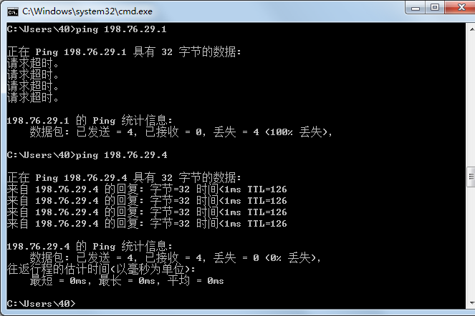

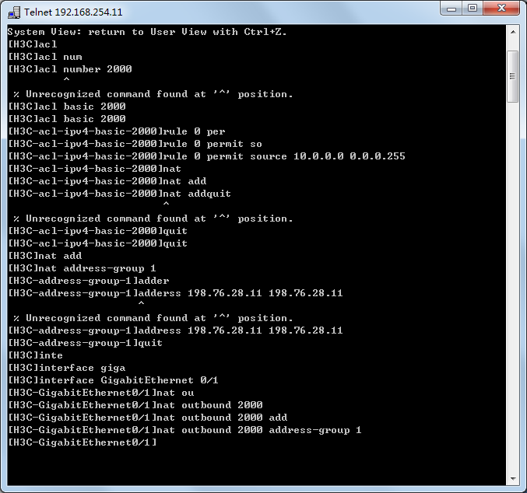
NAPT配置

NAPT配置后成功
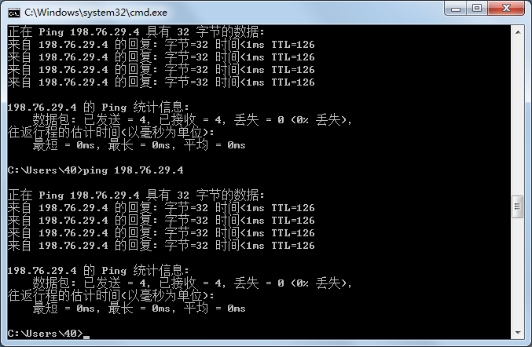

NAT表项
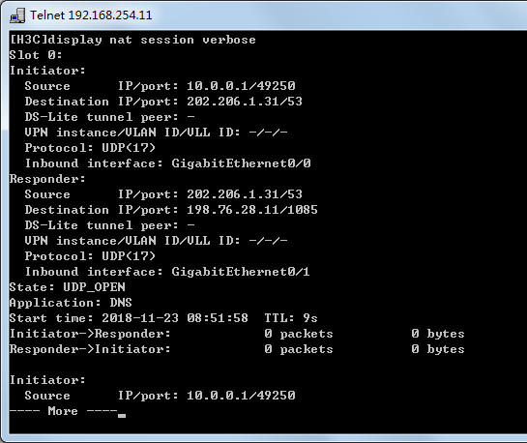

配置 Easy IP
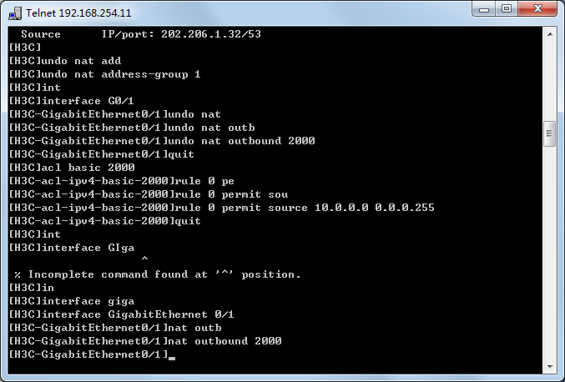
配置后成功
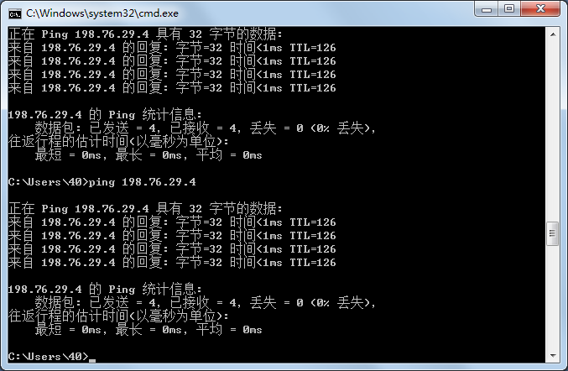

NAT表项
